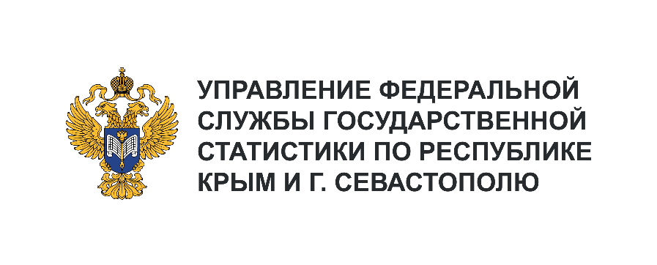 | Пресс-служба Крымстата  Телефон: +7 (3652) 25-52-41  e-mail: 82.01@rosstat.gov.ru

Информационное сообщение для СМИ
9 февраля 2024, г. Севастополь
О СТРОИТЕЛЬНОЙ ДЕЯТЕЛЬНОСТИ В Г. СЕВАСТОПОЛЕ
В ЯНВАРЕ – ДЕКАБРЕ 2023 ГОДА

Объем работ, по виду деятельности «Строительство»
Объем работ, выполненных по виду деятельности «Строительство», включая работы, выполненные хозяйственным способом за январь – декабрь 2023 г. предприятиями и организациями
г. Севастополя составил 23 592,4 млн рублей, что на 54,0% меньше (в сопоставимых ценах),
чем за январь – декабрь 2022 года.
Крупными и средними организациями (без субъектов малого предпринимательства)
за январь – декабрь отчетного года выполнено работ на сумму 9 744,4 млн рублей, что на 26,3% меньше объема за январь-декабрь 2022 года.
На строительство зданий пришлось 22,2% общего объема выполненных работ,
на строительство инженерных сооружений – 71,8%, на специализированные строительные
работы – 6,0%.

Жилищное строительство
За январь – декабрь 2023 года на территории г. Севастополя за счет собственных и заемных средств введено в эксплуатацию 536,4 тыс. кв. метров общей площади жилых зданий, жилых помещений в нежилых зданиях и жилых домов, в том числе общая площадь жилых помещений составила 480,3 тыс. кв. метров.
Общая площадь жилых помещений в построенных индивидуальными застройщиками в жилых домах составила 398,1 тыс. кв. м, в том числе 238,4 тыс. кв. м построено на земельных участках, предназначенных для ведения садоводства.
Всего введено в эксплуатацию 3 167 жилых зданий и жилых домов, построенных населением.
Населением построено и введено в эксплуатацию 3143 дома, в том числе 2085 домов на участках, предназначенных для ведения садоводства.
В сельской местности введено в действие 388 жилых домов общей площадью 57,6 тыс. кв. метров,
в т.ч. общая площадь жилых помещений составила 55,4 тыс. кв. метров.

